人教版数学九年级下册29.3课题学习制作立体模型课时练习
一、单选题（共15题）

1.如图是一些完全相同的小正方体搭成的几何体的三视图．这个几何体只能是（ ）
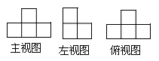
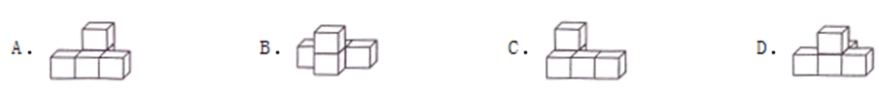

答案：A
知识点：由三视图判断几何体
解析：解答：由俯视图易得最底层有4个正方体，第二层有1个正方体，那么共有4+1=5个正方体组成，由主视图可知，一共有前后2排，第一排有3个正方体，第二排有2层位于第一排中间的后面；
故选A．
分析:易得这个几何体共有2层，由俯视图可得第一层正方体的个数，由主视图和左视图可得第二层正方体的个数，相加即可．
2.一个几何体的三视图如图所示，则这个几何体是（ ）
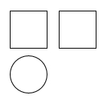
A．圆柱 B．圆锥 C．长方体 D．正方体
答案：B
知识点:由三视图判断几何体
解析：解答:由主视图和左视图为长方形可得此几何体为柱体，由俯视图为圆可得此几何体为圆柱．故选A．
分析:主视图、左视图、俯视图是分别从物体正面、左面和上面看，所得到的图形．
3.如图是某几何体的三视图，根据图中所标的数据求得该几何体的体积为（ ）
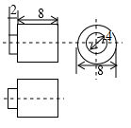
A．236πB．136π C．132π D．120π
答案：B
知识点:由三视图判断几何体, 圆柱的计算
解析：解答:由三视图可知，几何体是由大小两个圆柱组成，
故该几何体的体积为：π×2²×2+π×4²×8
=8π+128π
=136π．
故选：B．
分析:根据给出的几何体的三视图可知几何体是由大小两个圆柱组成，从而根据三视图的特点得知高和底面直径，代入体积公式计算即可．
4.一张桌子上摆放有若干个大小、形状完全相同的碟子，现从三个方向看，其三种视图如图所示，则这张桌子上碟子的总数为（ ）
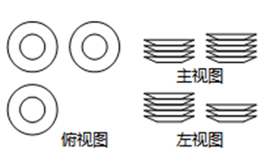
A．11 B．12 C．13 D．14
答案：B
知识点：由三视图判断几何体
解析：解答:由俯视图可得：碟子共有3摞，
由几何体的主视图和左视图，可得每摞碟子的个数，如下图所示：
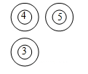
故这张桌子上碟子的个数为3+4+5=12个，故选：B．
分析:从俯视图可得：碟子共有3摞，结合主视图和左视图，可得每摞碟子的个数，相加可得答案．
5.由若干个相同的小正方体组合而成的一个几何体的三视图如图所示，则组成这个几何体的小正方体的个数是（ ）
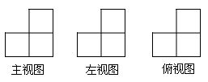
A．4 B．5 C．6 D．9
答案：A
知识点：由三视图判断几何体
解析：解答: 综合三视图，我们可得出，这个几何体的底层应该有3个小正方体，第二层应该有1个小正方体，
因此搭成这个几何体的小正方体的个数为3+1=4个，
故选A．
分析:根据三视图，该几何体的主视图以及俯视图可确定该几何体共有两层3列，故可得出该几何体的小正方体的个数
6、某几何体的三视图如图所示，则这个几何体是（ ）
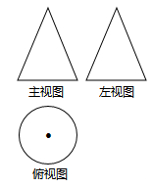
A．球 B．圆柱 C．圆锥 D．三棱柱
答案：C
知识点：由三视图判断几何体
解析：解答:根据主视图和左视图为三角形判断出是锥体，根据俯视图是圆形和圆心可判断出这个几何体应该是圆锥，
故选：C．
分析:由主视图和左视图确定是柱体，锥体还是球体，再由俯视图即可确定具体形状．
7.小红在观察由一些相同小立方块搭成的几何体时，发现它的右视图、俯视图、左视图均为如图，则构成该几何体的小立方块的个数有（ ）
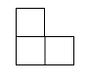
A．3个 B．4个 C．5个 D．6个
答案：B
知识点：由三视图判断几何体
解析：解答：从俯视图发现有3个立方体，从左视图发现第二层最多有1个立方块，
则构成该几何体的小立方块的个数有4个；
故选B．
分析:根据主视图、左视图、俯视图是分别从物体正面、左面和上面看，所得到的图形．
8.一个几何体的三视图如图所示，则这个几何体是（ ）
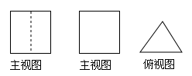
A．三棱锥 B．三棱柱 C．圆柱 D．长方体
答案：B
知识点：由三视图判断几何体
解析：解答:根据图中三视图的形状，符合条件的只有直三棱柱，因此这个几何体的名称是直三棱柱．故选：B．
分析:根据三视图的知识，正视图为两个矩形，侧视图为一个矩形，俯视图为一个三角形，故这个几何体为直三棱柱．
9.一个几何体由大小相同的小方块搭成，从上面看到的几何体的形状图如图所示，其中小正方形中的数字表示在该位置的小立方块的个数，则从正面看到几何体的形状图是（ ）
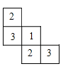
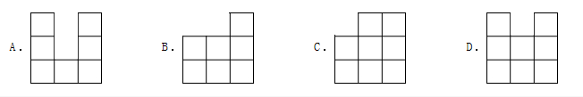
答案：D
知识点：由三视图判断几何体；作图-三视图
解析：解答:根据所给出的图形和数字可得：
主视图有3列，每列小正方形数目分别为3，2，3，
则符合题意的是D；
故选D．
分析:由已知条件可知，主视图有3列，每列小正方形数目分别为3，2，3，据此可得出图形．
10.如图是由5个相同的正方形组成的几何体的左视图和俯视图，则该几何体的主视图不可能是（ ）
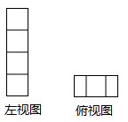
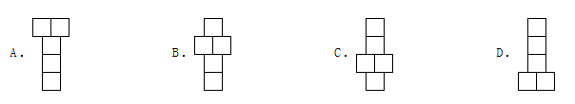
答案：A
知识点：由三视图判断几何体；简单组合体的三视图
解析：解答:根据题意可得：
选项A不正确，它的俯视图是：
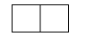
则该几何体的主视图不可能是A．故选A．
分析:主视图、左视图、俯视图是分别从物体正面、左面和上面看，所得到的图形．
11.下列四个物体的俯视图与右边给出视图一致的是（ ）
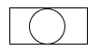
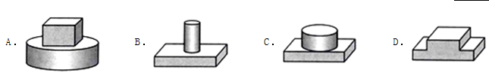
答案：C
知识点：由三视图判断几何体．
解析：解答:几何体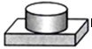
的俯视图为
故选C
分析:从上面看几何体，得到俯视图，即可做出判断．
12.一个几何体的三视图如图所示，则该几何体的形状可能是（ ）
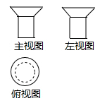
答案：D
知识点：由三视图判断几何体
解析：解答:由主视图和左视图可得此几何体上面为台，下面为柱体，
由俯视图为圆环可得几何体为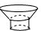
故选D．
分析:主视图、左视图、俯视图是分别从物体正面、左面和上面看，所得到的图形．
13.如图，甲、乙、丙图形都是由大小相同的小正方体搭成的几何体的俯视图，小正方形中的数字表示该位置小正方体的个数．其中主视图相同的是（ ）
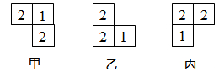
A．仅有甲和乙相同 B．仅有甲和丙相同
C．仅有乙和丙相同 D．甲、乙、丙都相同
答案：C
知识点：由三视图判断几何体；简单组合体的三视图
解析：解答：根据分析可知，甲的主视图有2列，每列小正方数形数目分别为2，2；乙的主视图有2列，每列小正方数形数目分别为2，1；丙的主视图有2列，每列小正方数形数目分别为2，2；则主视图相同的是甲和丙．
故选：C．
分析:由已知条件可知，甲的主视图有2列，每列小正方数形数目分别为2，2；乙的主视图有2列，每列小正方数形数目分别为2，1；丙的主视图有2列，每列小正方数形数目分别为2，2．据此可即可求解．
14.某几何体的三视图如图所示，这个几何体是（ ）
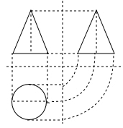
A．圆锥 B．圆柱 C．三棱柱 D．三棱锥
答案：A
知识点：由三视图判断几何体
解析：解答：由主视图和左视图为三角形判断出是锥体，由俯视图是圆形可判断出这个几何体应该是圆锥．
故选：A．
分析:由主视图和左视图确定是柱体，锥体还是球体，再由俯视图确定具体形状．
15.一天，小明的爸爸送给小明一个礼物，小明打开包装后画出它的主视图与俯视图如图所示，根据小明画的视图，请你猜礼物是（ ）
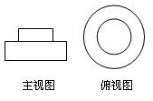
A．钢笔 B．生日蛋糕 C．光盘 D．一套衣服
答案：B
知识点：由三视图判断几何体
解析：解答：根据主视图为矩形判断出两个几何体是柱体，根据俯视图是圆可判断出这2个几何体应该都是圆柱，故选B．
分析:由主视图和左视图确定是柱体，锥体还是球体，再由俯视图确定具体形状．

二、填空题（共5题）
1.如图，在一次数学活动课上，张明用17个边长为1的小正方形搭成了一个几何体，然后他请王亮用其他同样的小正方体在旁边再搭一个几何体，使王亮所搭几何体恰好可以和张明所搭几何体拼成一个无缝隙的大长方体（不改变张明所搭几何体的形状），那么王亮至少还需要（）个小立方体，王亮所搭几何体的表面积为（）
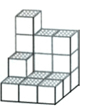
答案:19，48
知识点:由三视图判断几何体
解析：解答:∵亮所搭几何体恰好可以和张明所搭几何体拼成一个无缝隙的大长方体，
∴该长方体需要小立方体4×32=36个，
∵张明用17个边长为1的小正方形搭成了一个几何体，
∴王亮至少还需36-17=19个小立方体，
表面积为：2×（9+7+8）=48，
故答案为19，48．
分析:首先确定张明所搭几何体所需的正方体的个数，然后确定两人共搭建几何体所需小立方体的数量，求差即可
2.一个立体图形的三视图如图所示，请你根据图中给出的数据求出这个立体图形的表面积为（）
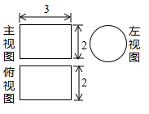
答案：8π
知识点:由三视图判断几何体
解析：解答:∵正视图和俯视图是矩形，左视图为圆形，
∴可得这个立体图形是圆柱，
∴这个立体图形的侧面积是2π×3=6π，
底面积是：π•12=π，
∴这个立体图形的表面积为6π+2π=8π；
故答案为：8π．
分析：从三视图可以看正视图以及俯视图为矩形，而左视图为圆形，可以得出该立体图形为圆柱，再由三视图可以圆柱的半径，长和高求出体积．
3.长方体的主视图、俯视图如图，则其左视图面积为（）
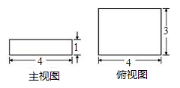
答案：3
知识点:由三视图判断几何体
解析：解答:由主视图可得长方体的高为1，长为4，
由俯视图可得宽为3，
则左视图的面积为3×1=3；
故答案为：3．
分析:根据主视图可得到长方体的长和高，俯视图可得到长方体的宽，左视图表现长方体的宽和高，让宽×高即为左视图的面积．
4、如图是由棱长为1的正方体搭成的积木三视图，则图中棱长为1的正方体的个数是（）
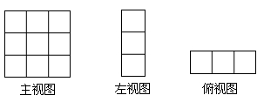
答案：6
知识点:由三视图判断几何体
解析：解答：由俯视图易得最底层有5个正方体，第二层有1个正方体，那么共有5+1=6个正方体组成．故答案为：6．
分析:易得这个几何体共有2层，由俯视图可得第一层正方体的个数，由主视图和左视图可得第二层正方体的个数，相加即可．
5. 长方体的主视图与俯视图如图所示，则这个长方体的体积是（）
答案：36
知识点:由三视图判断几何体
解析：解答：由主视图可知，这个长方体的长和高分别为4和3，
由俯视图可知，这个长方体的长和宽分别为4和3，
因此这个长方体的长、宽、高分别为4、3、3，
则这个长方体的体积为4×3×3=36．
故答案为：36．
分析:根据所给的三视图判断出长方体的长、宽、高，再根据体积公式进行计算即可．

三、解答题（共5题）
1.一个几何体的三视图如图所示，根据图示的数据计算该几何体的全面积
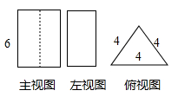
答案：8+72
知识点：由三视图判断几何体
解析：解答:根据三视图可得该几何体是一个三棱柱，底面积为×4×＝4，侧面积为4×3×6=72，则该几何体的全面积为4×2+72=8+72，
故答案为：8+72．
分析:根据三视图判断出该几何体的形状，再分别求出底面积和侧面积即可得出答案．
2. 一组合体的三视图如图所示，该组合体是由哪几个几何体组成，并求出该组合体的表面积（单位：cm²）
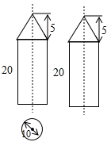
答案：（ 225+25）cm²
知识点:由三视图判断几何体
解析：解答：由图形可知，该组合体是由上面一个圆锥和下面一个圆柱组成，
π×（10÷2）2+π×10×20+×（π×10）×
=25π+200π+25π
=（225+25π）（cm²）．
故该组合体的表面积是（225+25π）cm²．
分析：由三视图可知，该组合体是由上面一个圆锥和下面一个圆柱组成，根据图形中的数据，根据各自的公式即可列式计算求出该组合体的表面积．
3.某工厂要加工一批茶叶罐，设计者给出了茶叶罐的三视图，如图，请你按照三视图确定制作每个密封罐所需钢板的面积．（单位：毫米）
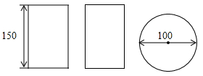
答案：20000π（平方毫米）
知识点:由三视图判断几何体；圆柱的计算
解析：解答：由三视图可知茶叶罐的形状为圆柱体，并且茶叶罐的底面直径2R为100毫米，
高H为150毫米，
∵每个密封罐所需钢板的面积即为该圆柱体的表面积，
∴S表面积=2πR²+2πRH
=2π×50²+2π×50×150
=20000π（平方毫米）．
答：制作每个密封罐所需钢板的面积为20000π平方毫米．
分析:首先利用几何体的三视图确定该几何体的形状，然后计算其表面积．
4.某一空间图形的三视图如图，其中主视图：半径为1的半圆以及高为1的矩形；左视图：半径为1的圆以及高为1的矩形；俯视图：半径为1的圆．求此图形的体积
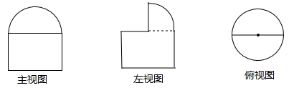
答案：π．
知识点：由三视图判断几何体
解析：解答：根据题意，该图形为圆柱和一个的球的组合体，球体积应为V_{球}=πr³=π，
圆柱体积V_{圆柱}=πr²h=π，
则图形的体积是：V球+V圆柱=π．
分析: 由已知中的三视图，可以判断出该几何体的形状为：下部是底面半径为1，高为1的圆柱，上部为半径为1的球，组成的组合体，代入圆柱体积公式和球的体积公式，即可得到答案．
5.如图为一个几何体的三视图．
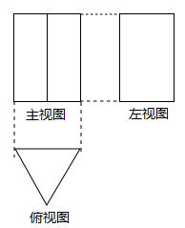
（1）写出这个几何体的名称；
（2）若俯视图中等边三角形的边长为4cm，主视图中大长方形的周长为28cm，求这个几何体的侧面积．
答案：（1）这个几何体是三棱柱；（2）120 cm²
知识点:由三视图判断几何体
解析：解答：
（1）这个几何体是三棱柱；
（2）28÷2-4
=14-4
=10（cm），
10×4×3=120（cm²）．
故这个几何体的侧面积是120 cm²．
分析: （1）根据三视图的知识，主视图以及左视图都是长方形，俯视图为三角形，即可求出俯视图的面积；
（2）先求出大长方形的长为28÷2-4=10cm，再根据侧面积为3个长方形，它的长和宽分别为10cm，4cm，即可求出几何体的表面积．．

